TRENI STORICI A VAPORE 2026
DAL 07 AL 08 NOVEMBRE 2026
2 GIORNI

FESTA DEL TARTUFO

MOSTRA MERCATO DEL TARTUFO BIANCO

IL TRENO STORICO da SIENA a SAN GIOVANNI D’ASSO
07 NOVEMBRE 2026: partenza dalla località prescelta alle ore (orario da definire)

e via autostrada per Firenze. Arrivo a PIENZA e visita guidata di questo incantevole borgo, autentico gioiello rinascimentale. Il suo centro storico, perfettamente conservato, racconta l’ambizioso progetto urbanistico voluto da Papa Pio II nel Quattrocento, mentre le vedute panoramiche che si aprono tra vicoli e piazze svelano tutta la bellezza della campagna toscana. Pienza è un luogo dove storia, architettura e natura dialogano in perfetto equilibrio. Pranzo libero. Al termine proseguimento per BAGNO VIGNONI e visita libera della cittadina termale conosciuta fin dai tempi degli etruschi e dei romani e frequentata da illustri personaggi quali Caterina da Siena e Lorenzo de’ Medici, Caratteristica della cittadina è la piazza centrale con la grande vasca rettangolare che contiene una sorgente termale di acqua calda. In tarda serata sistemazione in hotel in provincia di Siena, cena e pernottamento.
08 NOVEMBRE 2026
Dopo la prima colazione in hotel partenza per SIENA. Arrivo alla stazione ferroviaria alle ore 08.30 ed imbarco sul TRENO STORICO A VAPORE. Partenza da Siena alle ore 08.50 circa e proseguimento dapprima per Buonconvento e poi per Monte Antico. Breve sosta per manovra della locomotiva, durante la quale sarà possibile vedere i macchinisti fare rifornimento e spalare carbone all’interno della locomotiva. Alle ore 10.30 proseguimento del viaggio in treno attraverso il Parco della Val d’Orcia, le zone del Brunello di Montalcino e le Crete Senesi. Arrivo alla stazione di SAN GIOVANNI D’ASSO e pranzo presso la struttura della Pro Loco.
Nel pomeriggio tempo a disposizione per la visita libera al Castello dove si svolge la mostra mercato del tartufo e sede del museo del tartufo o per passeggiare nelle vie del paese dove troveremo l’esposizione e la vendita di prodotti tipici e dell’artigianato locale con spettacoli itineranti. Alle ore 16.30 inizio del viaggio di ritorno nelle varie località di partenza.

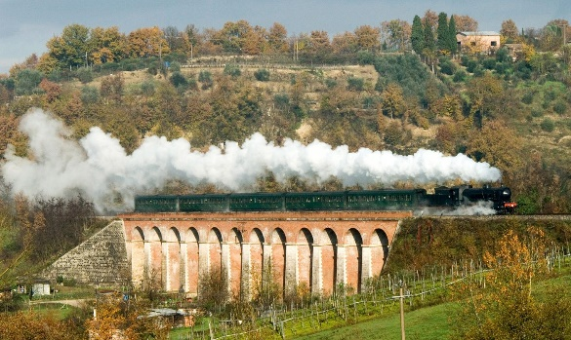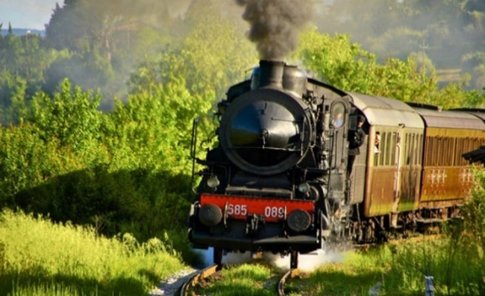
LA QUOTA COMPRENDE:
- Viaggio in autopullman gran Turismo
- Sistemazione in hotel 3 stelle, in camere doppie con servizi privati con trattamento di mezza pensione
- Treno Storico a Vapore da Siena a San Giovanni d’Asso con posti a sedere riservati
- Visita guidata a Pienza 2 ore
- Tasse di soggiorno
- Assicurazione Allianz Partnership
- Assistenza di un nostro accompagnatore.
LA QUOTA NON COMPRENDE:
- Le escursioni non indicate in programma
- Le bevande ai pasti
- Il pranzo del primo giorno
- Gli extra in genere
- Gli ingressi ai musei, parchi, palazzi, spettacoli, ecc...
- Tutto quanto non espressamente indicato in programma.
€360,00
€460,00

€430,00
Bambino 2/12 anni
€ 300_{,00}
€ 90,₀₀ €
Suppl. singola
Caparra
100,₀₀

Piano Famiglia 2 adulti + 2 bambini = 3 QUOTE INTERE
Assicurazione contro annullamento: vedi condizioni ultime pagine

